

**中四·心语**

• **DAILY LIFEmmexport1594010006013**



↓↓↓

**/2025/4/24**

我们的主题——《美食节》

mmexport1594010011544

** 01 来园情况 **

1.**来园人数**：今日是周四，1名幼儿请假（熊梓轩），24名幼儿来园。

2.**来园情绪：**来园的小朋友们能自己带好物品来园，情绪良好。

3.**来园情况：**还有个别幼儿来园时常常忘记签到，需要提醒。班级94％都能认识自己的姓，并且能主动签到。

**重点观察记录**

|  |  |  |  |  |  |
| --- | --- | --- | --- | --- | --- |
| **序号** | **姓名** | **主动签到（⭐主动签到△需要提醒）** | **序号** | **姓名** | **主动签到（⭐主动签到△需要提醒）** |
| **1** | **张梓祎** | **△需要提醒** | **14** | **徐燃** | **△需要提醒** |
| **2** | **丁秋铭** | **⭐** | **15** | **郭静悠** | **⭐** |
| **3** | **吴燚** | **⭐** | **16** | **夏一心** | **⭐** |
| **4** | **梁佳硕** | **△需要提醒** | **17** | **殷颂惜** | **⭐** |
| **5** | **金文哲** | **⭐** | **18** | **顾语汐** | **⭐** |
| **6** | **刘郑勋** | **⭐** | **19** | **卢兰熙** | **⭐** |
| **7** | **张铭昊** | **⭐** | **20** | **易筱曦** | **⭐** |
| **8** | **熊梓轩** | **请假** | **21** | **王婉苏** | **⭐** |
| **9** | **程诺** | **⭐** | **22** | **徐旻玥** | **⭐** |
| **10** | **孙思淼** | **⭐** | **23** | **汪雪婷** | **⭐** |
| **11** | **官同羽** | **⭐** | **24** | **张竹青** | **⭐** |
| **12** | **褚浩宸** | **⭐** | **25** | **蔡娅宁** | **⭐** |
| **13** | **赵奕承** | **⭐** |  |  |  |

mmexport1590938236088 02户外活动mmexport1590938236088

**户外：球类区**

户外活动是幼儿一日生活中的重要一项，也是幼儿健康教育的重要组成部分。《3-6岁儿童学习与发展指南》指出“幼儿的学习是以直接经验为基础，在游戏和日常生活中进行的”。今天上午阳光很好，我们和孩子们约定好，等大扫除完成后去户外游戏。出去之后我们根据幼儿的意愿选择了羊角球。

羊角球能时幼儿在游戏时，肌肉放松和收缩，增强肌肉力量，提升运动能力。同时在掌控羊角球的过程中建立自己的身体平衡能力，全身协调能力。在游戏中我们通过竞争游戏培养幼儿的反应的灵敏性，提高幼儿的专注力。

|  |  |  |
| --- | --- | --- |
| D:/桌面/IMG_6923.JPGIMG_6923 | D:/桌面/IMG_6925.JPGIMG_6925 | D:/桌面/IMG_6926.JPGIMG_6926 |

mmexport1590938236088 03集体活动mmexport1590938236088

**美术：蔬菜宝宝齐跳舞**

这是一节创意想象画活动。蔬菜水果在我们的身边随处可见，它们色彩鲜艳、形态各异、营养丰富，幼儿都很喜欢。青菜有圆形的身体，长椭圆的叶子，苹果大多圆形，梨子有的是椭圆形，有的头尖肚圆，胡萝卜呈三角形。本次活动以“蔬果宝宝跳舞”为情境，让孩子在观察了解蔬果外形特征的基础上发挥想象，通过“邀请更多蔬果宝宝参加舞会”的形式，激发孩子的创作兴趣，让孩子把蔬果想象成人物的脸部，绘画出不同造型，不同动态的蔬果宝宝，完成一幅富有活力的蔬果跳舞画面。

|  |  |  |
| --- | --- | --- |
| D:/桌面/图片1.png图片1 | D:/桌面/QQ20250426-140616.pngQQ20250426-140616 | D:/桌面/QQ20250426-140609.pngQQ20250426-140609 |

mmexport1590938236088 04区域游戏mmexport1590938236088

|  |  |  |
| --- | --- | --- |
| D:/桌面/IMG_6899.JPGIMG_6899 | D:/桌面/IMG_6900.JPGIMG_6900 | D:/桌面/IMG_6902.JPGIMG_6902 |
|  |  |  |
| D:/桌面/IMG_6904.JPGIMG_6904 | D:/桌面/IMG_6903.JPGIMG_6903 | D:/桌面/IMG_6905.JPGIMG_6905 |
|  |  |  |

mmexport1590938236088 05生活活动mmexport1590938236088

1.午餐/点心情况

中班幼儿的进食速度存在个体差异。部分幼儿用餐迅速，可能在5-10分钟内完成；而另一部分幼儿则进食较慢，需要老师多次提醒。这种差异可能与幼儿的手部精细动作发展、对餐具的熟练程度以及个人食量等因素有关。

部分幼儿在午餐期间会出现摆弄餐具、与同伴嬉闹等行为，导致餐桌交流声量超出合理范围。这需要老师及时维持秩序，确保就餐环境的安静与和谐。

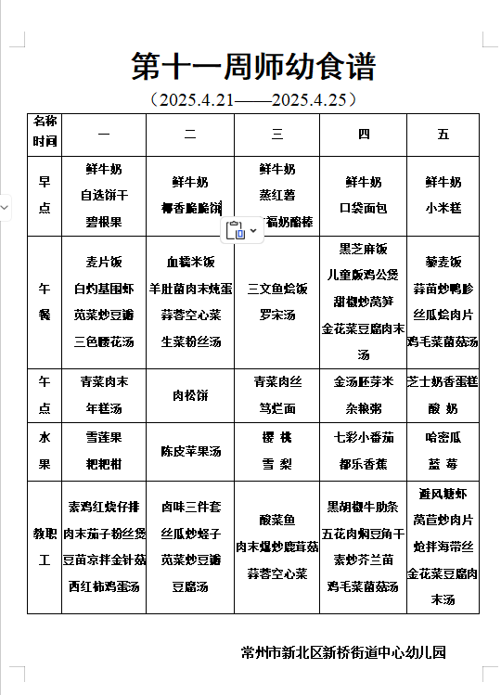

2.午睡情况

午睡巡视过程中，我们主要关注以下几个方面：孩子们的睡姿是否正确，有无蒙头睡觉、俯卧等不利于呼吸的睡姿；被褥是否盖得适宜，避免孩子们因过热或过冷而影响睡眠质量；室内光线与温度是否适宜，确保孩子们能够在舒适的环境中入睡；以及是否有孩子出现异常表现，如哭闹、咳嗽等，以便及时给予关注和处理。

** 05温馨提示 **

★**1.请家长们关注孩子的午睡时间，尽量与幼儿园保持一致，确保孩子有足够的休息时间。同时，鼓励孩子养成独立入睡的好习惯，减少睡前依赖。**

**★2.请家长们多与孩子进行亲子阅读，激发孩子的阅读兴趣，培养良好的阅读习惯。同时，可以引导孩子进行简单的复述和分享，提高他们的语言表达能力。**

**★3.请家长们积极参与幼儿园组织的各项活动，如亲子运动会、家长会等。这些活动不仅有助于增进亲子关系，还能让您更全面地了解孩子在园的生活和学习情况。**

**谢谢大家的支持与配合！**

**—END—**

在一起的点滴都值得记录

**mmexport1591077507835**